4.2.3 Zariadenia linkovej vrstvy.

Bridge

má iba dva porty a rozdelí kolíznu doménu na dve menšie.

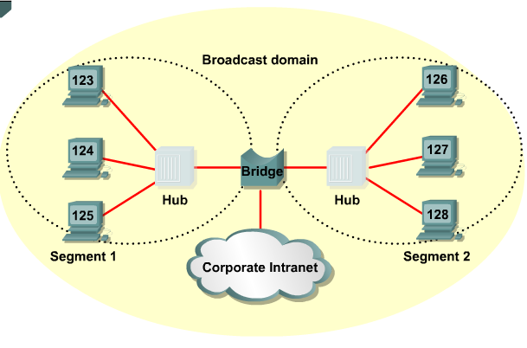

Bridge vykonáva všetky rozhodnutia na základe MAC adries zapísaných vo svojej tabuľke, to je na úrovni druhej vrstvy. Nemá vplyv na 3. vrstvu, preto neovplyvňuje logickú alebo broadcast domain

Na začiatku je tabuľka MAC adries prázdna. Bridge postupne ako prijíma dáta, zapisuje do svojej tabuľky zdrojové MAC adresy a port, z ktorého dáta s príslušnou MAC adresou prijal.







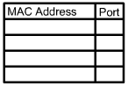
Bridge Port1
Bridge Port2
0000000CAAAA
0000000CBBBB
0000000CCCCCCC
0000000CDDDDDD
00000CAAAAAA
1
00000CBBBBBB
1
00000CCCCCCC
2
2
00000CDDDDDD

( testovacie dáta)
A
B
pošle PING

B aj bridge sú v tej istej kolíznej doméne, preto frame spracujú. Zdrojová MAC adresa A sa zapíše do tabuľky bridgu. Bridge nemá cieľovú adresu v tabuľke, preto frame posunie do druhého portu. C aj D frame zahodia.

B odpovie na ping od A. Bridge aj A spracujú frame. Bridge tak, že si zapíše zdrojovú MAC adresu B do tabuľky. Pretože cieľová adresa A je už zapísaná v tabuľke, je v tej istej kolíznej doméne, frame neposunie do druhého segmentu, ale posunie ho iba k hostu A.
V tejto chvíli má teda Bridge v tabuľke MAC adries zapísané adresy hostov A a B a k nim má priradené, z ktorých portov sú k nemu pripojené.
A
C
pošle PING

Bridge nemá cieľovú adresu v tabuľke, preto frame posunie do druhého portu. D frame zahodí, C odpovie na ping od A. Bridge aj A spracujú frame. Bridge tak, že si zapíše zdrojovú adresu C do tabuľky. Pretože cieľová adresa A je už zapísaná v tabuľke, pošle frame do A.
A
D
pošle PING

Bridge nemá cieľovú adresu v tabuľke, preto frame posunie do druhého portu. D odpovie na ping od A. Bridge aj A spracujú frame. Bridge tak, že si zapíše zdrojovú MAC adresu D do tabuľky.

Pôvodné mosty (bridge), ktoré mali za úlohu skôr prepájať, boli nahradené prepínačmi (Layer 2 Switch), ktoré fungujú na rovnakom princípe ale sú optimalizované na rýchlosť a celkovú priepustnosť.

Prepínače = switche - SW
SW sú multiportové bridge.

LAN prepínač je sprostredkujúce zariadenie, ktoré prepojí segmenty vnútri siete. Preto fyzické rozhrania na prepínači nemajú IP adresy. Na rozdiel od smerovača, kde fyzické rozhrania sú pripojené k rozdielnym sieťam, fyzické rozhranie na spínačoch spája zariadenia vnútri siete.

Prepínanie na druhej vrstve - Rozhodujúca je MAC adresa uložená v kontextovo adresovateľnej pamäti (CAM) prepínača (tabuľka obsahuje MAC adresu a číslo portu, z ktorého adresa prišla).

Prepínače spĺňajú tieto dve funkcie:
• Posúvajú dátové framy – Je to proces prijímania framov na vstupe, vybratie správneho cieľového interfejsu a odoslanie framu.
• Udržovane informácií pre prepínanie – prepínače si uchovávajú smerovacie tabuľky. Vytvárajú topológiu bez slučiek.

Mikrosegmentácia

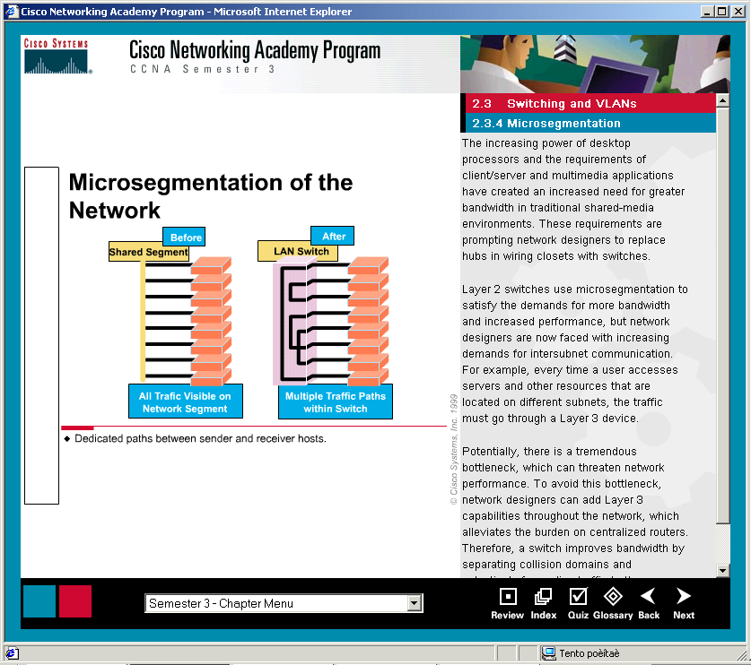
Použitý napr. HUB

Half-duplex

Virtuálny obvod je vytvorený iba vtedy, keď chcú dva uzly medzi sebou komunikovať.

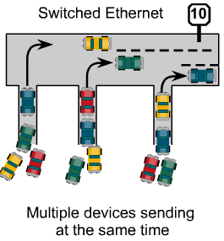
Full-duplex Ethernet dovolí poslanie paketu a prijatie iného paketu súčasne v tom istom čase. Toto simultánne poslanie a prijatie vyžaduje použitie dvoch párov drôtov v kábli a prepínané spojenie medzi každým uzlom.
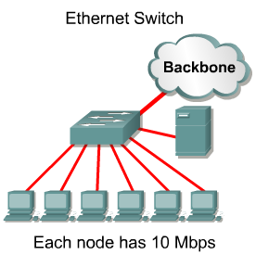

Symetrické a asymetrické prepínanie
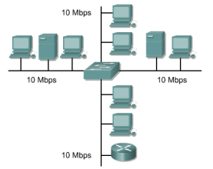
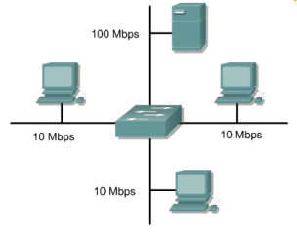
Nesymetrický switch spája
siete s rôznou šírkou pásma

Symetrický switch spája siete s rovnakou šírkou pásma.

Nesymetrický switch umožňuje portu na ktorom je server mať širšie pásmo a tým sa odstráni bottle neck (úzke hrdlo). Umožňuje to rýchlejšiu komunikáciu medzi viacerými klientmi a jedným serverom. Asymetrický switch musí mať buffre, aby medzi sebou mohli komunikovať porty s rôznymi rýchlosťami.

Memory buffering - vyrovnávacie pamäte

Ethernet switch môže použiť buffering technique na uloženie (store and forward) a posun framov. Buffering môže byť použitý, keď je cieľový port zaneprázdnený. Priestor v pamäti, kde sa dáta odkladajú, je nazývaný memory buffer. Memory buffer používa dve metódy pre posúvanie rámcov, port-based memory buffering a shared memory buffering.

- Buffre na portoch – každý port má v pamäti vyhradený svoj vlastný buffer. Frame je zaradený do fronty prislúchajúcej príslušnému vstupnému portu.
Frame je posunutý na výstupný port iba vtedy, keď sú úspešne presunuté všetky framy z fronty pred ním. Je možné, že jeden frame oneskorí prenos ostatných framov vo fronte, pretože cieľový port je obsadený.

- Zdieľané buffre - porty majú spoločný priestor v pamäti, ktorý sa im prideľuje dynamicky a framy v buffry sa dynamicky linkujú na výstupné porty. Switch si uchováva mapu, na ktorý port má frame ísť. Keď sa úspešne odošle frame, tak sa táto informácia v mape vymaže. Počet framov v buffry je obmedzený iba veľkosťou zdieľanej pamäte a nie je limitovaný jedným buffrom portu. Toto dovolí prenos väčších framov , čo je dôležité pri asymetrickom switchi.

Ako sa switche učia adresy

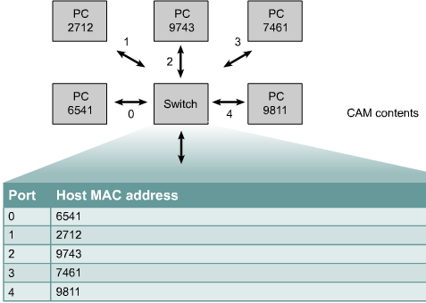

Swiche sa učia adresy postupne z adries odosielateľov vo frame. Keď switch zistí adresu, ktorú nepozná, uloží si ju aj s príslušným portom do CAM na neskoršie použitie.
Keď sa ukladá adresa, uloží sa aj čas uloženia = time stamp, čo umožňuje dlho nepoužívané adresy vyhodiť z pamäti.

Po spracovaní v Content Addressable memory (CAM),
nasleduje:

1. Keď switch v CAM nenájde adresu, posunie frame na všetky porty okrem toho, z ktorého frame prijal. Toto sa nazýva flooding.

2.Ak nájde adresu v CAM a odkazuje ho na port, z ktorého frame prijal, tak frame zahodí.

3. Ak nájde adresu v CAM a tá odkazuje na iný port, tak frame posunie na tento port (forward).

